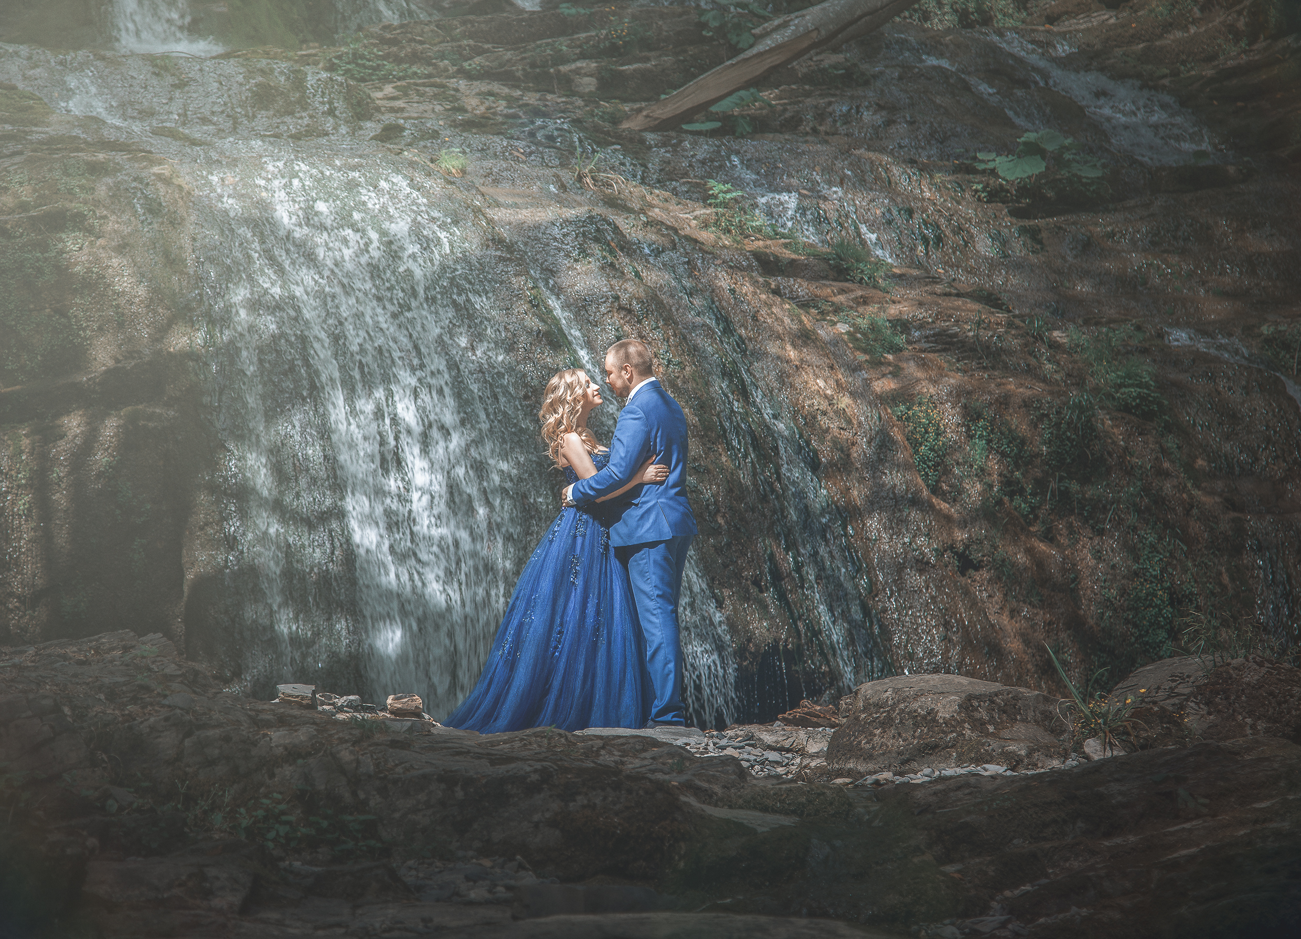
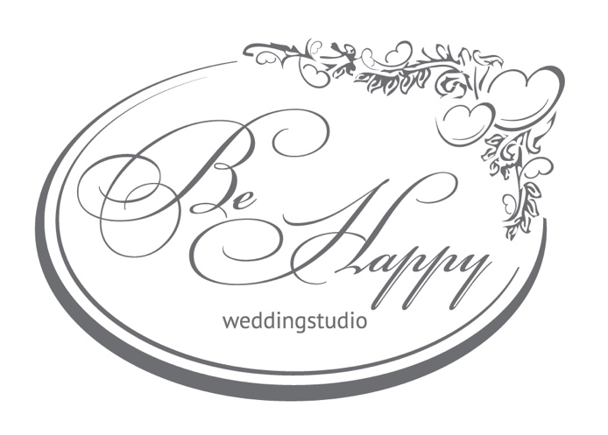

Дата проведения свадьбы ________________________
Бюджет свадьбы ___________________________________
Количество гостей ________________________________
Формат свадебного дня (ЗАГС, выездная регистрация, прогулка, банкет, свадьба, 2 дня свадьбы) ____________________________________________

1. Имя Фамилия Отчество ________________________________________________________________________

2. Дата рождения ___________________________________________________________________________________

3. Род деятельности, профессия, образование ________________________________________________

4. Обстоятельства (история знакомства) и дата (знакомства) _____________________________

_________________________________________________________________________________________________________

5. Совместные, знаменательные даты для Вас ________________________________________________

_________________________________________________________________________________________________________

6. Самое романтическое свидание, каким оно было __________________________________________

7. Как чаще всего проводите время вместе ____________________________________________________

8. Предпочтение в музыке, любимые исполнители __________________________________________

_________________________________________________________________________________________________________

9. Песня для первого танца (если он планируется) ___________________________________________

10. Первый танец, какой он (классический, постановочный) ______________________________

11. Песня для танца невесты с папой (если он планируется) _______________________________

12. Любимая книга _________________________________________________________________________________

13. Любимые цветы? Допустимо ли использование искусственных цветов в оформлении свадьбы? ____________________________________________________________________________

14. Какую цветовую гамму предпочитаете видеть в декоре свадьбы _____________________

15. Ваши увлечения (спорт, коллекционирование, хобби) __________________________________

16. Существуют ли в вашей семье традиции? Какие? ________________________________________

17. Национальные и религиозные особенности семей ______________________________________

_________________________________________________________________________________________________________

18. Какие города или страны произвели на Вас самое большое впечатление? Почему? _________________________________________________________________________________________________________

19. Куда Вы мечтаете поехать? __________________________________________________________________

20. Есть ли фобии (высота, пауки, лошади и т.д.) _____________________________________________

21. Стиль в одежде (спортивный, классический и т.д.) ______________________________________

22. Есть ли домашние животные, какие? _______________________________________________________

23. Какую кухню предпочитаете? _______________________________________________________________

24. Любимая марка автомобиля? ________________________________________________________________

25. Опишите гостей Вашей свадьбы, статус, возраст, образ жизни (примерно) _________

_________________________________________________________________________________________________________

26. Планируются ли подружки невесты? У подружек невесты платья одинаковые?

_________________________________________________________________________________________________________

27. Планируются ли друзья жениха? ____________________________________________________________

28. Нужны ли пригласительные? Печатные или онлайн? ___________________________________

29. Какого ведущего вы видите на своём празднике? ________________________________________

30. Что должно входить в шоу-программу? ____________________________________________________

31. Что бы Вы не хотели видеть на своей свадьбе? ___________________________________________

32. Что обязательно должно быть на Вашем празднике? ___________________________________

_________________________________________________________________________________________________________

33. Какую атмосферу Вы хотели бы создать на празднике - торжественную, романтическую, семейную, безудержное веселье, танцевальную феерию, невероятное шоу с массой сюрпризов, стильного и изысканного вечера и др.? ________

34. Как завершить свадебный день (Дорожка из бенгальских огней, Фонтан из фейерверков, салют, светодиодные шарики, шары желаний, голуби, другое) _________________________________________________________________________________________________________

